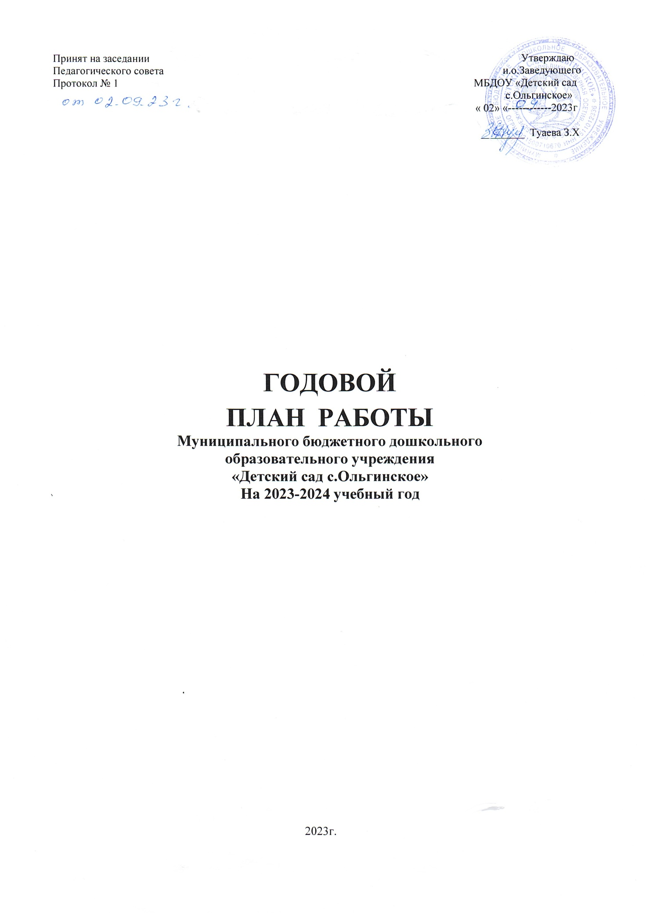
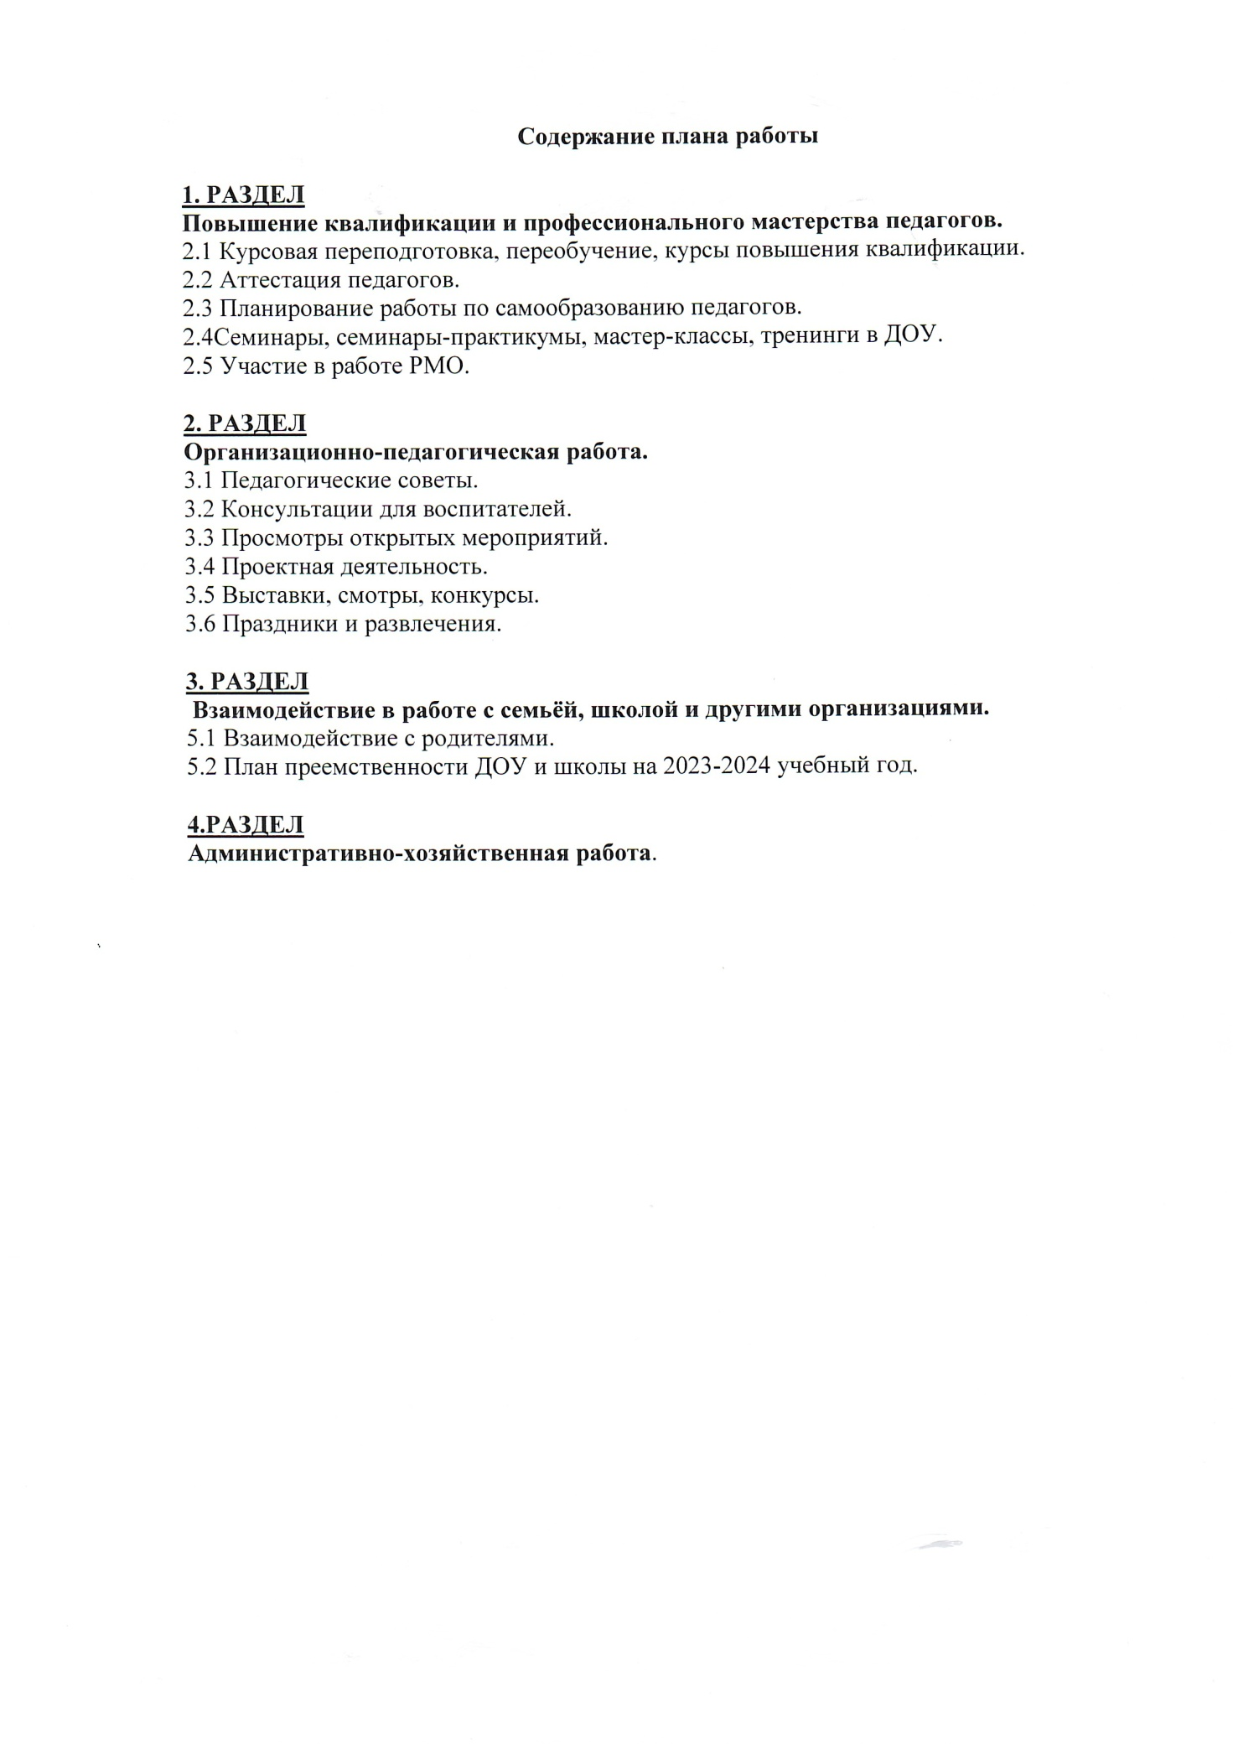
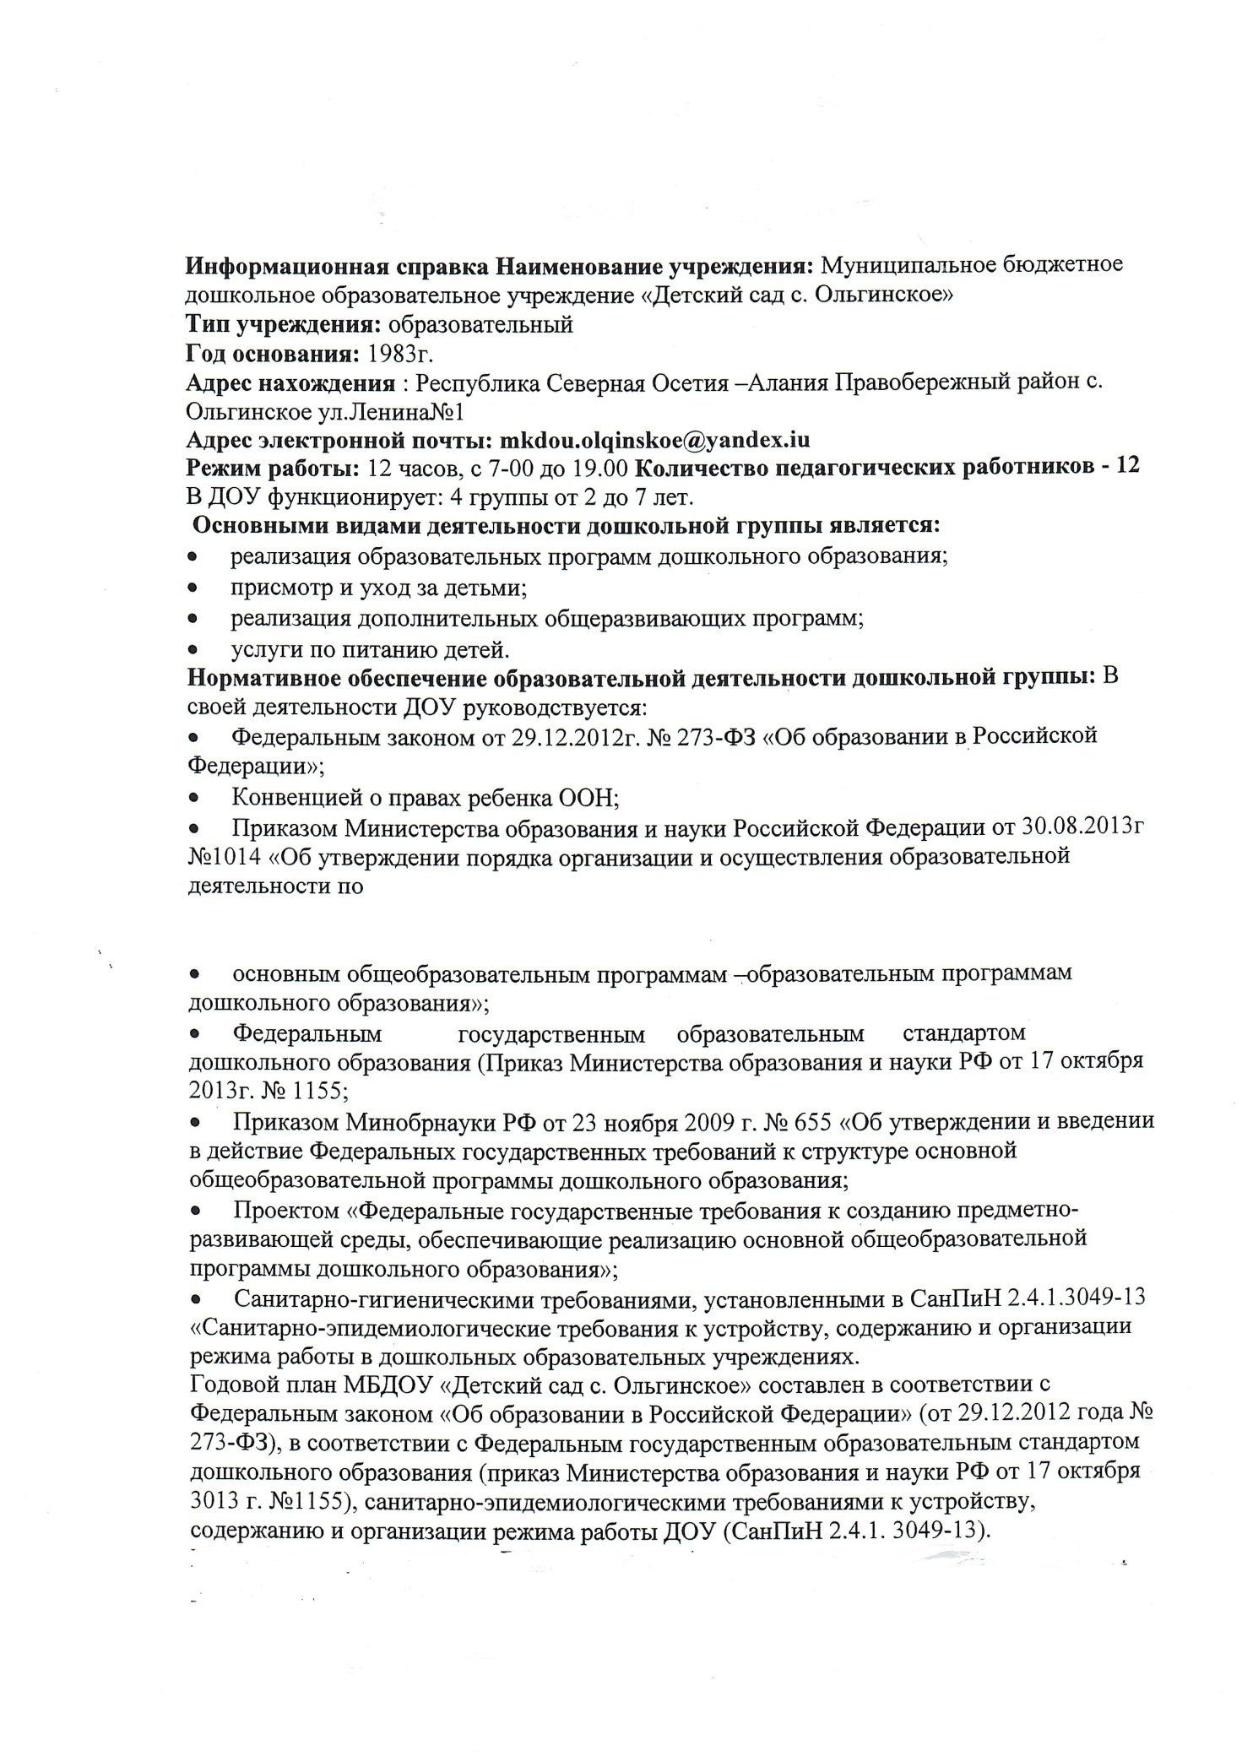

3. Годовые задачи на 2023-2024 учебный год

Цель: создание условий для повышения качества образовательного процесса, формирование целостного педагогического пространства и гармоничных условий для всестороннего развития, воспитания и оздоровления детей в условиях ДОУ.

Задачи:

1.Повышение профессиональной компентентности и совершенствование деятельности педагогов в вопросах внедрения Федеральной образовательной программы дошкольного образования.
2. Формировать у детей дошкольного возраста патриотические чувства по отношению к своей семье, родному краю, природе, культуре на основе исторических и природных особенностей родного края.
3. Формировать семейные ценности у дошкольников через организацию преемственности детского сада и семьи в воспитании и обучении детей, поиск и внедрение новых форм работы с семьями воспитанников, изучение и активизацию педагогического потенциала семьи, обеспечение равноправного творческого взаимодействия с родителями (законными представителями) воспитанников.

1. Организационно-педагогическая работа с кадрами
 | Содержание работы | Сроки | Ответственный |  | Отметка о выполнении
1.1. Совершенствование педагогического мастерства
 | Самообразование педагогов | в течении года | старший воспитатель  педагоги
 | Участие в конкурсах профессионального мастерства, выставках, смотрах | в течении года | старший воспитатель педагоги
 | Участие в проведении открытых мероприятий, педсоветов, семинаров, практикумов, творческих отчетов, мастер - классов, тематических недель | в течении года | старший воспитатель педагоги
 | Прохождение курсов повышения | по плану СОРИПКРО | заведующий  старший воспитатель
 | Аттестация педагогов | По плану МОиН РСО-Алания | заведующий  старший воспитатель
 | Организация и проведение открытых мероприятий | в течение года | старший воспитатель педагоги
 | Участие педагога в работе Педагогического совета, проведение консультаций, семинаров | в течение года | старший воспитатель педагоги
1.2.Консультации

1 | Требования к развивающей предметно-пространственной среде с учётом ФОП и ФГОСДО. | сентябрь | Туаева З.Х.
2 | «Родительский клуб – как эффективная форма взаимодействия с семьями воспитанников » | октябрь | Карсанова И.Б.
3 | Обогащение речи через познавательную и игровую деятельность детей дошкольного возраста. | ноябрь | Цаллагова Л.С.
4 | Формирование нравственно-патриотических чувств через пробщение детей к истории и культуры родного края | декабрь | Мисикова Ф.Б.
5 | «Инновационная деятельность педагога» | январь | Каллагова Л.Т.
6 | Танцевально- игровая гимнастика  «Са-фи-дансе» |  | Бадриева Т.А.
1.3. Семинары

1 | Семинар-практикум «Федеральная образовательная программа дошкольного образования: изучаем, обсуждаем, размышляем» | октябрь | Туаева З.Х.  Карсанова И.Б.  Цаллагова Л.С.
2 | Семинар-практикум «Нравственно-трудовое воспитание дошкольников». | ноябрь | Каллагова Л.Т.  Фидарова Ф.В.  Мамсурова Дж.А.
3 | Семинар-практикум "Воспитание нравственно-патриотических чувств дошкольников в различных видах деятельности. | апрель | Азнаурова А.С.  Мисикова Ф.Б.
1.4. Мастер-классы, круглые столы, педагогический час

1 | Деловая игра «Креативность – как один из компонентов профессиональной компетентности современного педагога ДОУ» | сентябрь | Каллагова Л.Т.  Азнаурова А.С.
2 | Экологические физминутки | октябрь | Фидарова Ф.В.
3 | Мастер –класс «Театр на ложках» | ноябрь | . Карсанова И.Б.
4 | Педагогический час. Презентации  Темы по самообразованию | постоянно | Старший воспитатель  педагоги
5 | «Бережем природу. Поделки из бросового материала» | январь | Цаллагова Л.С.
6 | Мастер-класс «Народная тряпичная кукла как средство приобщения дошкольников к народной культуре» | март | Мисикова Ф.Б.
9 | Круглый стол «Готовность детей к началу систематического обучения в школе» с участием учителей начальной школы | апрель | Методическая группа
1 | Педагогический совет №1  «Готовность ДОУ к новому учебному году».  1.Итоги работы по подготовке детского сада к учебному году.  2.Выбор и утверждение состава творческой группы.  3.Обсуждение и утверждение учебного плана, годового плана, сетки занятий.  4. Обсуждение ФОП | август | Заведующий  старший воспитатель
2 | Педагогический совет №2  Тема: «Развитие речевой активности детей»  Цель: совершенствовать работу в детском саду по речевому развитию детей дошкольного возраста».  1.Выполнение решений предыдущего педсовета.  2.Развитие диологической речи детей  «Дидактические игры и приёмы»  3.Развитие речевого творчества у детей дошкольного возраста  4. Итоги тематического контроля по теме «Организация работы по речевому развитию дошкольника» | ноябрь | Туаева З.Х.  Методическая группа
3 | Педагогический совет №3  «Нравственно-патриотическое воспитание дошкольников в современных условиях ДОУ».  1.Отчёт о выполнении решения предыдущего педагогического совета.  2. « Патриотическое воспитание дошкольников в современных условиях в ДОУ»  3. Мастер-класс «Народные игры как средство нравственно-патриотического воспитания дошкольников»  4. Итоги тематической проверки | апрель | Туаева З.Х.  Методическая группа
4 | Педагогический совет № 4  (итоговый)  1.Подведение итогов работы за 2023-2024 учебный год.  2.«О наших успехах» (отчет воспитателей групп).  3. Утверждение плана работы на летне-оздоровительный период.  4.Определение годовых задач на следующий учебный год. | май | Заведующий  Старший воспитатель  воспитатели
1.5. Коллективные ( открытые) просмотры

1 | «Что? Где? Когда?» | октябрь | Старшая группа
2 | «Путешествие к фее Копеечке» (финансовой грамотности.) | ноябрь | Подготовительная группа
3 | «Ёжики и весёлые прищепки» (развитию мелкой моторик) | февраль | Цаллагова Л.С.
4 | «Семейное фото» (из бросового материала) | март | Средняя группа
5 | «Моя семья» | апрель | 2 младшая группа
1.6. Совещания, производственные собрания

 | Совещание при заведующей. Обсуждение и утверждение плана работы на месяц. | ежемесячно | заведующий
 | Производственное собрание коллектива  Цель: Обсуждение назревших вопросов, проблем | по мере поступления вопросов,  проблем | заведующий
 | 1.7. Самообразование
1 | Пересказ художественных произведений с помощью картинок. | Мастер-класс |  | Мамсурова Дж.А.
2 | Развитие экологического воспитания дошкольников через дидактические игры | Мастер-класс |  | Цаллагова Л.С.
3 | О родной природе - детям | Открытый просмотр |  | Мисикова Ф.Б.
4 | Использование разнообразных техник нетрадиционного рисования в работе с детьми 2 – 3 лет. | Мастер-класс |  | Каллагова Л.Т..
5 | Здоровьесберегающие технологии | Мастер-класс |  | Азнаурова А.С.
6 | Дидактические игры в обучении детей основам математики. | Открытый просмотр |  | Фидарова Ф.В.
7 | Развитие мелкой моторики дошкольников. | Открытый просмотр |  | Карсанова И.Б.
8 | Значение фольклора для развитии речи детей | Открытый просмотр |  | Бадриева Т.А.

2. Изучение состояния педагогического процесса (контроль и руководство)

 | Содержание работы | Сроки | Ответственный | Отметка о выполнении
 | Оперативный контроль | В соответствии с планом оперативного контроля ДОУ | Старший воспитатель
 | Тематический контроль «Предметно-развивающая среда в соответствии с ФГОС» | ноябрь | Старший воспитатель
 | Предупредительный контроль:  Проверка качества оформления документации  Соблюдение режима дня  Создание условий для самостоятельной деятельности детей во вторую половину дня.  Вариативность и актуальность выбора форм взаимодействия взрослых и детей при планировании ООД  Вариативность выбора форм взаимодействия взрослых и детей при планировании ОД в ходе режимных моментов. | постоянно | Старший воспитатель

3. Взаимодействие с родителями.

 | Содержание работы | Сроки | Ответственный | Отметка о выполнении
 | Почтовый ящик «Вам пришло письмо, о том, что…» | постоянно | Старший воспитатель
 | Консультативный пункт «Здоровый малыш» (по запросу) | постоянно | Медицинская сестра
 | Выставка рисунков ко Дню дошкольного работника «Вам, отдающие сердца…» | сентябрь | Творческая группа
 | Анкетирование родителей на тему «Удовлетворенность родителей работой детского сада» | октябрь | Старший воспитатель
 | Общее родительское собрание «Основные направления воспитательно-образовательной и оздоровительной работы с детьми на 2023-2024 учебный год» | октябрь | Заведующий
 | Родительские собрания в группах (по плану воспитателей) | По плану воспитателей | Старший воспитатель, педагоги групп
 | Организация и проведение  совместных фестивалей, акций, проектов, музыкальных и физкультурных праздников и досугов:  фестиваль семейного творчества  «Мы талантливы» | декабрь | Творческая группа
 | Дискуссии  «Формирование самостоятельности у детей»  «Компьютерные игры и дети» | Ноябрь  Март | Старший воспитатель
 | Конкурс «Дидактическая игра своими руками»  фото – конкурс «Поделки из снега»  Конкурс «Дидактическая игра своими руками» | октябрь  январь | Творческая группа
 | Оформление папок - передвижек:  по правилам дорожного движения и детского травматизма в разные периоды (сезоны);  по вопросам воспитания и обучения;  по вопросам основ безопасности жизнедеятельности в разные сезонные периоды;  по вопросам оздоровительной работы;  к праздникам и мероприятия; по запросу родителей. | постоянно | Старший воспитатель,  педагоги
 | Проведение Дня открытых дверей «Мы рады встрече с вами….» | Сентябрь  апрель | Старший воспитатель, педагоги
 | «Семейная мастерская» | постоянно | Старший воспитатель, педагоги
 | Размещение информации о деятельности ОУ на сайте. | постоянно | Опарина А.А.  Перисаева А.М.
 | Анкетирование родителей | постоянно | Старший воспитатель, педагоги
 | Оформление социального паспорта | 2 раза в год | делопроизводитель

4. Работа методического кабинета

 | Содержание работы | Сроки | Ответственный | Отметка о выполнении
 | Пополнение банка педагогической информации по ФГОС ДО (нормативно – правовой, методической и т.д.)  Ознакомление педагогов с новинками педагогической, психологической, методической литературы в соответствии с ФГОС ДО  Информирование педагогов о конкурсах педагогического мастерства, творческих конкурсах | постоянно | Старший воспитатель
 | Подборка рекомендаций для воспитателей по интересующих их темам. | постоянно | Старший воспитатель
 | Методическая помощь воспитателям при подготовке к открытым мероприятиям | постоянно | Старший воспитатель
 | Консультативная помощь аттестующимся педагогам | в соответствии с планом проведения аттестации | Старший воспитатель
 | Создание в методическом кабинете картотеки: мультимедийных презентаций, видеофильмов познавательного и другого характера | постоянно | Старший воспитатель
 | Пополнение методическими материалами по планированию образовательной деятельности | постоянно | Старший воспитатель

5. Работа с образовательными учреждениями и социумом

 | Содержание работы | Сроки | Ответственный | Отметка о выполнении
 | Взаимодействие со школой.  Цель: Установление делового сотрудничества между педагогами ДОУ и школы, подготовка детей к благополучной адаптации к школьному обучению. | В соответствии с планом преемственности | Старший воспитатель
 | Взаимодействие с Амбулаторией  Села.  1.Совместное планирование оздоровительно – профилактических мероприятий  2. Просвещение родителей в вопросах сохранения и укрепления здоровья дошкольников  3.Участие медицинских работников на родительских собраниях в ДОУ)  4.Медицинское обследование состояния здоровья и физического развития детей (плановые осмотры, прививки) | постоянно | заведующий
 | Сотрудничество с образовательными организациями.  Участие в методических объединениях района ,конкурсах, совместных акциях, конкурсах, создание условий для прохождения практики студентов педагогических направлений | В течении года | Старший воспитатель
 | Взаимодействие с социумом  Экскурсии в музеи, на почту, библиотеку, магазин, школу, в ДК. | В течении года | Старший воспитатель

6. Административно-хозяйственная работа

 | Содержание работы | Сроки | Ответственный | Отметка о выполнении
 | Разработка нормативных документов, локальных актов, инструкций, регламентирующих работу всех служб ДОУ в соответствии с ФГОС ДО  Проверка условий:  1) готовность ДОУ к новому учебному году;  2) анализ состояния технологического оборудования;  3) оформление актов готовности всех помещений к началу учебного года.  Собрание трудового коллектива «Ознакомление, утверждение и согласование всех локальных актов и нормативных документов, регламентирующих работу ДОУ в соответствии с ФГОС ДО. | август | Заведующий  Зам. по АХЧ  заведующий
 | Комплектование групп на новый учебный год: наличие всех документов, составление списков, договоров с родителями | постоянно | заведующий
 | Постоянный контроль над своевременной уплатой родительских взносов, выполнением плана дето дней; уровнем заболеваемости воспитанников и сотрудников | постоянно | заведующий
 | Практическое занятие по отработке плана эвакуации на случай пожара | 2 раза в год | Зам. по АХЧ
 | Рейд по проверке санитарного состояния групп  Составление графика отпусков | Постоянно  декабрь | Зам. по АХЧ  заведующий
 | Инструктаж по соблюдению техники безопасности и правил пожарной безопасности при проведении новогодних массовых мероприятий | декабрь | Зам. по АХЧ
 | Приобретение оборудования по физическому воспитанию (мячи, скакалки, и др.).  Обеспечение соответствия материально-технической базы ОО ФГОС ДО. | постоянно | Заведующий  Зам. по АХЧ  Заведующий  Зам. по АХЧ
 | Корректировка структуры сайта МБДОУ в соответствии с современными требованиями.  Публикации публичных отчетов, нормативной документации, информационными материалами Информирование родителей через сайт МБДОУ | постоянно | Заведующий  Ответственный за ведение сайта
 | Организация летней оздоровительной работы.  Инструктаж всех сотрудников .  Побелка деревьев, завоз земли, песка, подготовка территории к летнему сезону.  Подготовка учреждения к приемке к новому учебному году. | май | Заведующий  Зам. по АХЧ

